Sabores del Ecuador con historia
Por: Chef Alberto Guzmán D.

El Telégrafo artículo No. 63. Fecha de publicación 23 enero 2026

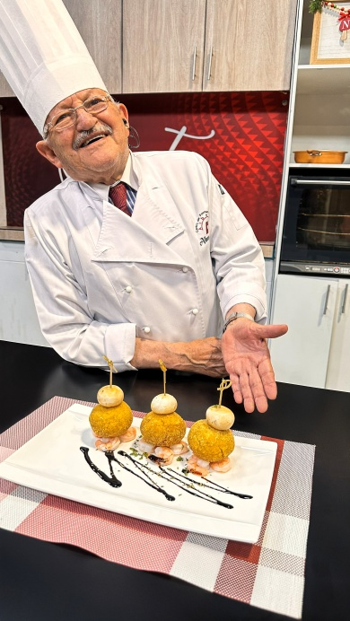
GLOBOS DE VERDE TROPICALES
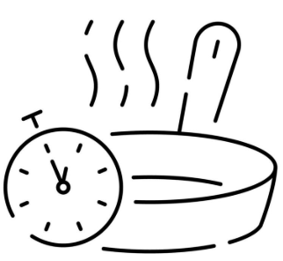Tiempo de elaboración: 50 min. Costo: medio  Nro. de personas: 4

Ingredientes

2 plátanos verdes uno cocidos y majado y otro crudo rallado finamente
½ libra de camarones limpios desvenados lavados y picados
1 cuchara de ajo molido
1 cuchara de hierbas molidas
½ taza de cebolla perla picada en brunoise
1 cuchara de jengibre en polvo
1 cuchara de sal del Himalaya
2 tazas de manteca de cerdo
½ taza de mapahuira
1 cucharita de ají
2 cucharas de salsa de soya
4 astillas de bambú
4 champiñones enteros, cocidos al vapor y pasados por aceite
1 cuchara de cilantro picado
Sal y pimienta al gusto

Preparación paso a paso
1.- Lave los plátanos, pele y proceda uno a rallarlo finamente y el otro cocine hasta que esté suave y aplaste hasta obtener una masa lisa y sin grumos, mezcle los dos verdes y sazone con sal, ajo, hierbas molidas, jengibre en polvo y una cuchara de mapahuira. Amase y forme bolas. Reserve.
2.- Ponga una sartén al fuego, agregue el resto de la mapahuira, cuando esté caliente adicione las dos cucharas de manteca de cerdo, sofría la cebolla, cuando cambie de color agregue los camarones y mantenga en el fuego hasta que tomen un color blanco, retire del fuego, agregue la sal del Himalaya y una pisca de pimienta. Reserve.
3.- Rellenar los globos con el sofrito del camarón, cierre cuidadosamente para evitar que salga el relleno.
4.- Ponga al fuego moderado un recipiente hondo coloque el sobrante de manteca de cerdo, lleve al fuego deje que se caliente y proceda a dorar los globos, cuando estén dorados retire del aceite y coloque sobre un papel absorbente, para retirar el exceso de grasa.
5.- Mezcle la salsa de soya con el ají y coloque en una manga de cocina, forme un zigzag a lo largo del plato. Coloque tres camarones como base para asentar cada globo. Inserte en las astillas de bambú un champiñón y coloque en la parte superior del globo. Termine decorando con el cilantro.
Consejos
- Para armar las bolas se requiere que el verde cocido y majado esté como masa para hacer empanadas y el verde rallado debe pasarse por un rallador fino, a fin de que se liguen perfectamente.

- La temperatura para freír los globos debe tener entre 50 a 60 °C.

- Puede reemplazar la manteca de cerdo por aceite, pero nunca con mantequilla (porque se quema).

Beneficios de la sal del Himalaya

También conocida como sal de cristal del Himalaya, la sal rosa del Himalaya resulta muy llamativa por su intenso color rosa pero más interesante todavía es el hecho de que se la considere como la más pura y natural que podemos encontrar en todo el planeta.

Probablemente hayas escuchado que su consumo es mucho más saludable y beneficioso que el de la sal marina refinada a la que estamos acostumbrados.

Pero, ¿qué es lo que la hace tan especial? ¿Por qué es tan apreciada? La razón principal es porque la sal rosa del Himalaya posee numerosos beneficios para la salud debido sobre todo a su extraordinaria composición que incluye más de 84 oligoelementos diferenciados entre los que se encuentran cloruro de sodio, calcio, potasio, magnesio, óxido de sulfuro, manganeso, flúor, yodo, zinc, cromo, cobre, cobalto y oro. El predominante sin embargo es el hierro y de ahí de su llamativo color rosa, pero hay mucho más que debes saber acerca de ella….

Para empezar, tenemos que tener en cuenta que la sal es indispensable para la vida. Sin sal no habría vida, aunque siempre en su justa medida puesto que en exceso puede ser altamente perjudicial para nuestra salud. Entre sus beneficios tenemos:

- Ayuda con la retención de líquidos
- Previene los calambres y tirones musculares
- Contribuye a fortalecer la masa ósea
- Favorece el buen funcionamiento del sistema respiratorio
- Mejora el tránsito intestinal
- Equilibra el ph de la piel
- Funciona como un antihistamínico natural

Entérate algo más de los globos/bolones

Esta receta no tiene historia lo que se conocen son referencias de la gente campesina que realizaban bolones para llevar a trabajar en el campo, sirviéndose en el desayuno en reemplazo de pan. Los rellenos para los globos son de lo más variados y de acuerdo a lo que se dispone en el momento en el hogar.

El bolón de verde es parte de la trilogía matutina de Galápagos, junto al pan de yuca y el café de las islas. La Gastronomía de Ecuador es tan extensa que podrías organizarla como una procesión, por los lugares donde la encuentras, por sus ingredientes, por la tradición lugareña cultivada por años para perfeccionarla, o por la popularidad que le dan los comensales para transformarla en los platos típicos de cada pueblo.

El bolón de verde es una receta muy versátil, si los prepara con queso, tiene una excelente receta vegetariana. También los puede usar con diferentes rellenos, si bien el queso y el chicharrón son los más populares, eso no significa que no los puede adaptar de acuerdo a su gusto y a los ingredientes que tiene disponibles.

Recordando personajes

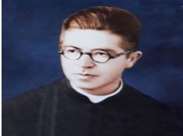
Sintió una temprana vocación por el sacerdocio. Fue promotor para que el 12 de febrero de cada año se celebre el día del Oriente ecuatoriano. Escribió el proyecto para una Ley de Carreteras Orientales y apoyó la emisión de una cédula orientalista que debía portar todo ciudadano.
Es autor de varias obras sobre estos temas. Es suya una amplia monografía sobre Gualaquiza y un artículo titulado “El Valle de Gualaquiza”. Es también autor y coordinador de un “Homenaje del Ecuador a Don Bosco”, publicado por la Escuela Tipográfica Salesiana de Quito en 1935, en tres volúmenes".

Padre Elías de Jesús Brito Galarza

El Padre Elías Brito Galarza, nació en Sígsig perteneciente a la provincia del Azuay, el 2 de febrero de 1908 y le bautizaron con los nombres de Elías de Jesús. Inició sus estudios con los padres salesianos y terminó por ordenarse en Italia en 1933. A su retorno le enviaron a la misión de Gualaquiza donde desarrolló su labor sacerdotal y de progreso material con el impulso en la construcción de caminos y puentes. Recorrió gran parte de la actual provincia de Morona Santiago: Arapicos Chiguaza, Méndez, Macas, Upano, Yaupi.
En 1946 obtuvo la resolución del presidente Velasco Ibarra para impulsar la construcción de un camino a Coangos y a la cabecera de los ríos Cenepa y Santiago, pero no hubo el debido financiamiento. Consideraba que la colonización efectiva era la mejor forma de afianzar los derechos territoriales. Buena parte de su valoración y defensa del Oriente la hizo a través de la radioemisora Ecuador Amazónico, establecida en nuestra capital.
Fue promotor para que el 12 de febrero de cada año se celebre el día del Oriente ecuatoriano. Escribió el proyecto para una Ley de Carreteras Orientales y apoyó la emisión de una cédula orientalista que debía portar todo ciudadano. Es autor de varias obras sobre estos temas.
Sus últimos años fueron muy tristes, fue acusado de demencia se le expulsó de su congregación, por problemas con sus compañeros. Más adelante fue recluido en el hospital psiquiátrico de Conocoto donde falleció de pulmonía. Fue condecorado por el Gobierno con la medalla “Al mérito Nacional'. Hay una biografía publicada en la arquidiócesis de Guayaquil en 1998, suscrita con el seudónimo de Violeta Azuaya, “Historia de un sacerdote, hombre corazón de oro”: padre Elías de Jesús Brito Galarza.

